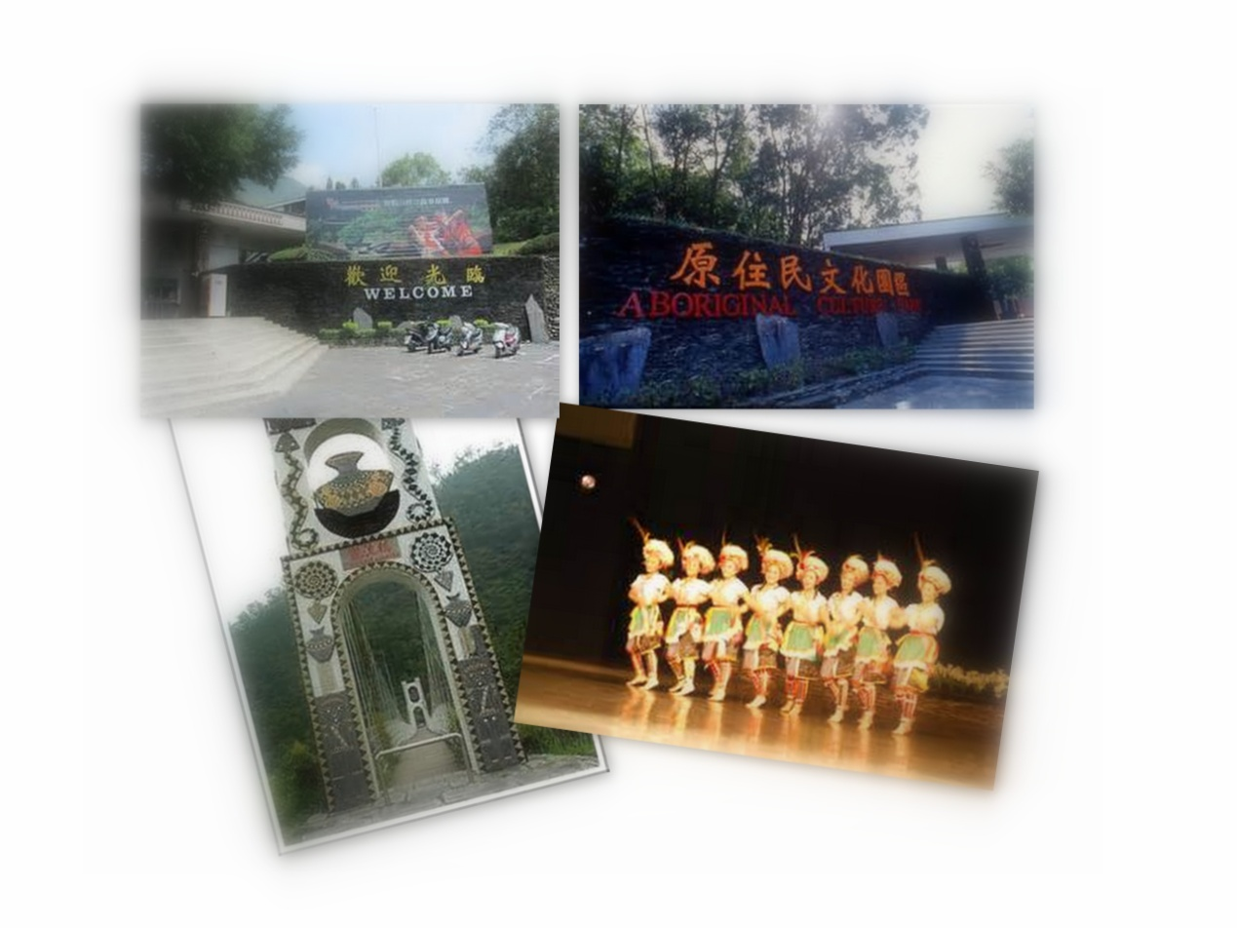

心得

11/1這天是一二年級的戶外教學!

一上車沒多久,我們開始唱歌,車上氣氛超High !

直到我們達了目的地。

我們去的地點是原住民文化園區 !

我們去看了他們的表演,以及用紋面。

他們的表演整個超精彩超好看!

然而,他們也介紹了他們的習俗 !

我今天才知道,原來原住民有那麼多的禮俗。

今天,不管去哪,在車上種是唱歌!

氣氛真的很好 。

我們一路上都很開心。